Corso Base Calc: come inserire una formula in una cella

Uso di formule
Oltre a numeri e testo, nel foglio elettronico potreste avere bisogno di altro. Spesso i contenuti di una cella dipendono dai contenuti di altre celle. Le formule sono equazioni che fanno uso di numeri e variabili per ottenere un risultato. Le variabili sono posizioni di celle che contengono i dati necessari all'equazione.

Creare formule mediante digitazione diretta
Possiamo inserire una formula in due modi: digitandola direttamente in una cella oppure utilizzando il Function Wizard.
Con la digitazione diretta della formula il primo carattere da inserire sarà uno dei seguenti: =, + o - . Se la formula viene iniziata con + o - , Calc aggiungerà un carattere = in testa alla formula.
Ogni altro inserimento verrà trattato come testo.

Operatori nelle formule
Ogni cella del foglio può essere utilizzata come contenitore di dati o come posizione di calcolo. Il segno = indica a Calc che si inserisce una formula in una posizione di calcolo. Ad esempio il calcolo 15 + 46 può essere effettuato come in Fig. 2.
La formula contenuta in una cella è mostrata nella Riga di digitazione (2) della Barra di calcolo quando ci si posiziona nella cella, mentre il nome della cella è visualizzato nella Casella del nome (1) :
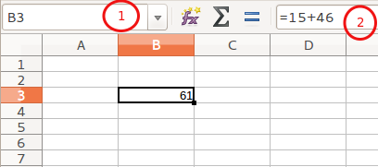
Fig. 1: Visualizzazione di una formula
Il calcolo a sinistra è eseguito direttamente in un'unica cella, ma la piena potenza di Calc è visibile sulla destra: i dati sono inseriti in celle distinte e il calcolo è eseguito mediante referenze a queste celle. Nell'esempio le celle B3 e B4 contengono i dati mentre nella cella B5 viene eseguito il calcolo con la formula “=B3+B4”. L'operatore + indica che i contenuti delle celle B3 e B4 vanno sommati e il risultato viene mostrato nella cella contenente la formula. Tutte le formule si basano su questo concetto di referenza. Alcuni esempi di formule sono mostrati in Tab. 1.
Note | Per poter inserire un = a inizio di una cella di testo senza che venga interpretato come inizio formula, occorre premettere un apostrofo ' .  esempio: '= la voce del sale
Semplice calcolo in 1 Cella | Calcolo tramite Referenza
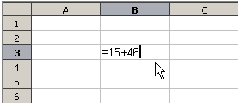 | 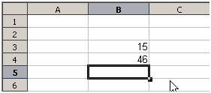
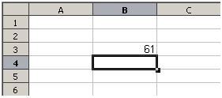 | 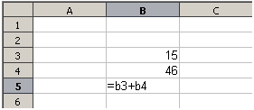
 | 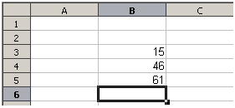
Fig. 2: Un semplice calcolo mediante formula
Tab. 1: Esempi di utilizzo di formule in Calc
Formula | Descrizione
=A1+10 | Mostra il contenuto della cella A1 aumentato di 10.
=A1*16% | Mostra il 16% del contenuto della cella A1.
=A1*A2 | Mostra il risultato della moltiplicazione di A1 e A2.
=ARROTONDA(A1;1) | Mostra il contenuto della cella A1 arrotondato a una posizione decimale.
=EFFETTIVO(5%;12) | Mostra l'effettivo interesse annuale per 12 pagamenti all'anno e interesse nominale del 5%.
=B8-SOMMA(B10:B14) | Mostra B8 meno la somma delle celle da B10 a B14.
=SOMMA(B8;SOMMA(B10:B14)) | Mostra la somma delle celle da B10 a B14 e aggiunge il valore di B8.
=SOMMA(B1:B1048576) | Mostra tutti i numeri presenti nella colonna B.
=MEDIA(B10:B14) | Mostra il valore medio dei numeri nelle celle da B10 a B14.
=SE(C31>140; "ALTO"; "OK") | Mostra il risultato di una analisi condizionale di dati:  se il contenuto di C31 é maggiore di 140 mostra ALTO, altrimenti mostra OK.

